Онлайн-уроки
по финансовой грамотности
в филиале СОШ с. Явлейка

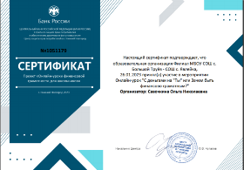
26 и 27 января 2023 г. обучающиеся 7 и 10 классов приняли участие в онлайн-уроках «С деньгами на «Ты» или, зачем быть финансово грамотным?», «Как защититься от кибермошеничества. Правила безопасности в киберпространстве».
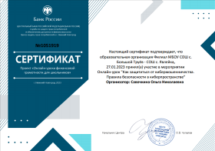
Онлайн-урок по теме «С деньгами на «Ты» или, зачем быть финансово грамотным?», был очень интересным и информативным. Ученики 7 класса узнали как правильно управлять своими расходами и доходами, что необходимо составлять финансовый план, как пользоваться финансовыми инструментами и услугами, избегать ошибок и понимать риски, отстаивать свои права в мире финансов, не тратить деньги просто так и распределять свой бюджет.
С развитием технологий все больше финансовых услуг можно получить в электронном виде, через Интернет и мобильные приложения. Вместе с этим развивается и киберпреступность, которая считается одной из главных проблем XXI века. Мы все больше используем мобильные телефоны, смартфоны, компьютеры для того, чтобы удаленно управлять своими счетами и картами. При этом зачастую забываем о безопасности и правилах поведения в виртуальном пространстве, чем и пользуются мошенники: в 90% случаев хищение денежных средств происходит именно в виртуальной среде. В ходе онлайн-урока «Как защититься от кибермошеничества. Правила безопасности в киберпространстве» подростки 10 класса узнали о рисках и опасностях при использовании мобильных телефонов, смартфонов, компьютеров и основных правилах безопасного поведения в сети Интернет при совершении платежей с помощью электронного банкинга.
